Biotechnologia i nanotechnologia w Polsce w 2022 r.

W 2022 r. działalność w dziedzinie biotechnologii prowadziło 187 przedsiębiorstw, tj. o 8,1% więcej niż w ubiegłym roku. Nakłady wewnętrzne poniesione przez przedsiębiorstwa na działalność biotechnologiczną wyniosły 1952,7 mln zł
i zwiększyły się w skali roku o 41,4%. W dziedzinie biotechnologii w przedsiębiorstwach w 2022 r. pracowało 4317 osób. Działalnością badawczą
i rozwojową w dziedzinie biotechnologii zajmowały się 234 podmioty, tj. o 7,8% więcej niż rok temu. Nakłady wewnętrzne poniesione na działalność B+R w dziedzinie biotechnologii wyniosły 1432,4 mln zł i wzrosły
o 20,9% w skali roku. W działalność badawczą i rozwojową w dziedzinie biotechnologii zaangażowanych było 8431 osób.
41,4%
Wzrost nakładów wewnętrznych
na działalność biotechnologiczną w przedsiębiorstwach r/r
Działalność nanotechnologiczną prowadziło
70 przedsiębiorstw, tj. o 6,7% mniej niż przed rokiem. Nakłady wewnętrzne poniesione przez przedsiębiorstwa na działalność nanotechnologiczną wyniosły 485,9 mln zł i były
o 13,7% wyższe w porównaniu z rokiem poprzednim. W dziedzinie nanotechnologii pracowało 3687 osób, z czego
w przedsiębiorstwach – 1344 osoby. Działalność badawczą i rozwojową w dziedzinie nanotechnologii, tak jak przed rokiem, prowadziło 125 podmiotów. Nakłady wewnętrzne poniesione na działalność B+R w dziedzinie nanotechnologii wyniosły 399,9 mln zł i były o 7,1% wyższe niż w roku poprzednim.
W działalność badawczą i rozwojową w dziedzinie nanotechnologii zaangażowanych było 2817 osób.
7,1%
Wzrost nakładów wewnętrznych
na działalność B+R w dziedzinie nanotechnologii r/r

BIOTECHNOLOGIA

Biotechnologia w przedsiębiorstwach
W 2022 r. działalność w dziedzinie biotechnologii prowadziło 187 przedsiębiorstw, które
nazywane są przedsiębiorstwami biotechnologicznymi (BF). Wśród nich 44,4% stanowiły przedsiębiorstwa określane jako wyspecjalizowane w działalności biotechnologicznej (DBF). Przedsiębiorstwa prowadzące działalność badawczą i rozwojową (B+R) w dziedzinie biotechnologii (BRDF) obejmowało 66,3% ogólnej liczby przedsiębiorstw biotechnologicznych,
z czego 68,5% prowadziło tylko działalność B+R w dziedzinie biotechnologii. Pozostała część przedsiębiorstw (BRDF) łączyła działalność B+R z produkcją biotechnologiczną.
Ponad połowę przedsiębiorstw prowadzących działalność
w dziedzinie biotechnologii stanowiły przedsiębiorstwa małe, tj. o liczbie pracujących 49 osób i mniej
Pod względem klas wielkości badanych podmiotów dominowały tzw. małe przedsiębiorstwa (o liczbie pracujących 49 osób i mniej), które stanowiły 55,6% ogólnej liczby przedsiębiorstw biotechnologicznych; udział przedsiębiorstw średnich (od 50 do 249 osób) i dużych (250 osób i więcej) wyniósł odpowiednio 27,8% i 16,6%.

Wykres 1. Przedsiębiorstwa biotechnologiczne prowadzące działalność w dziedzinie
biotechnologii
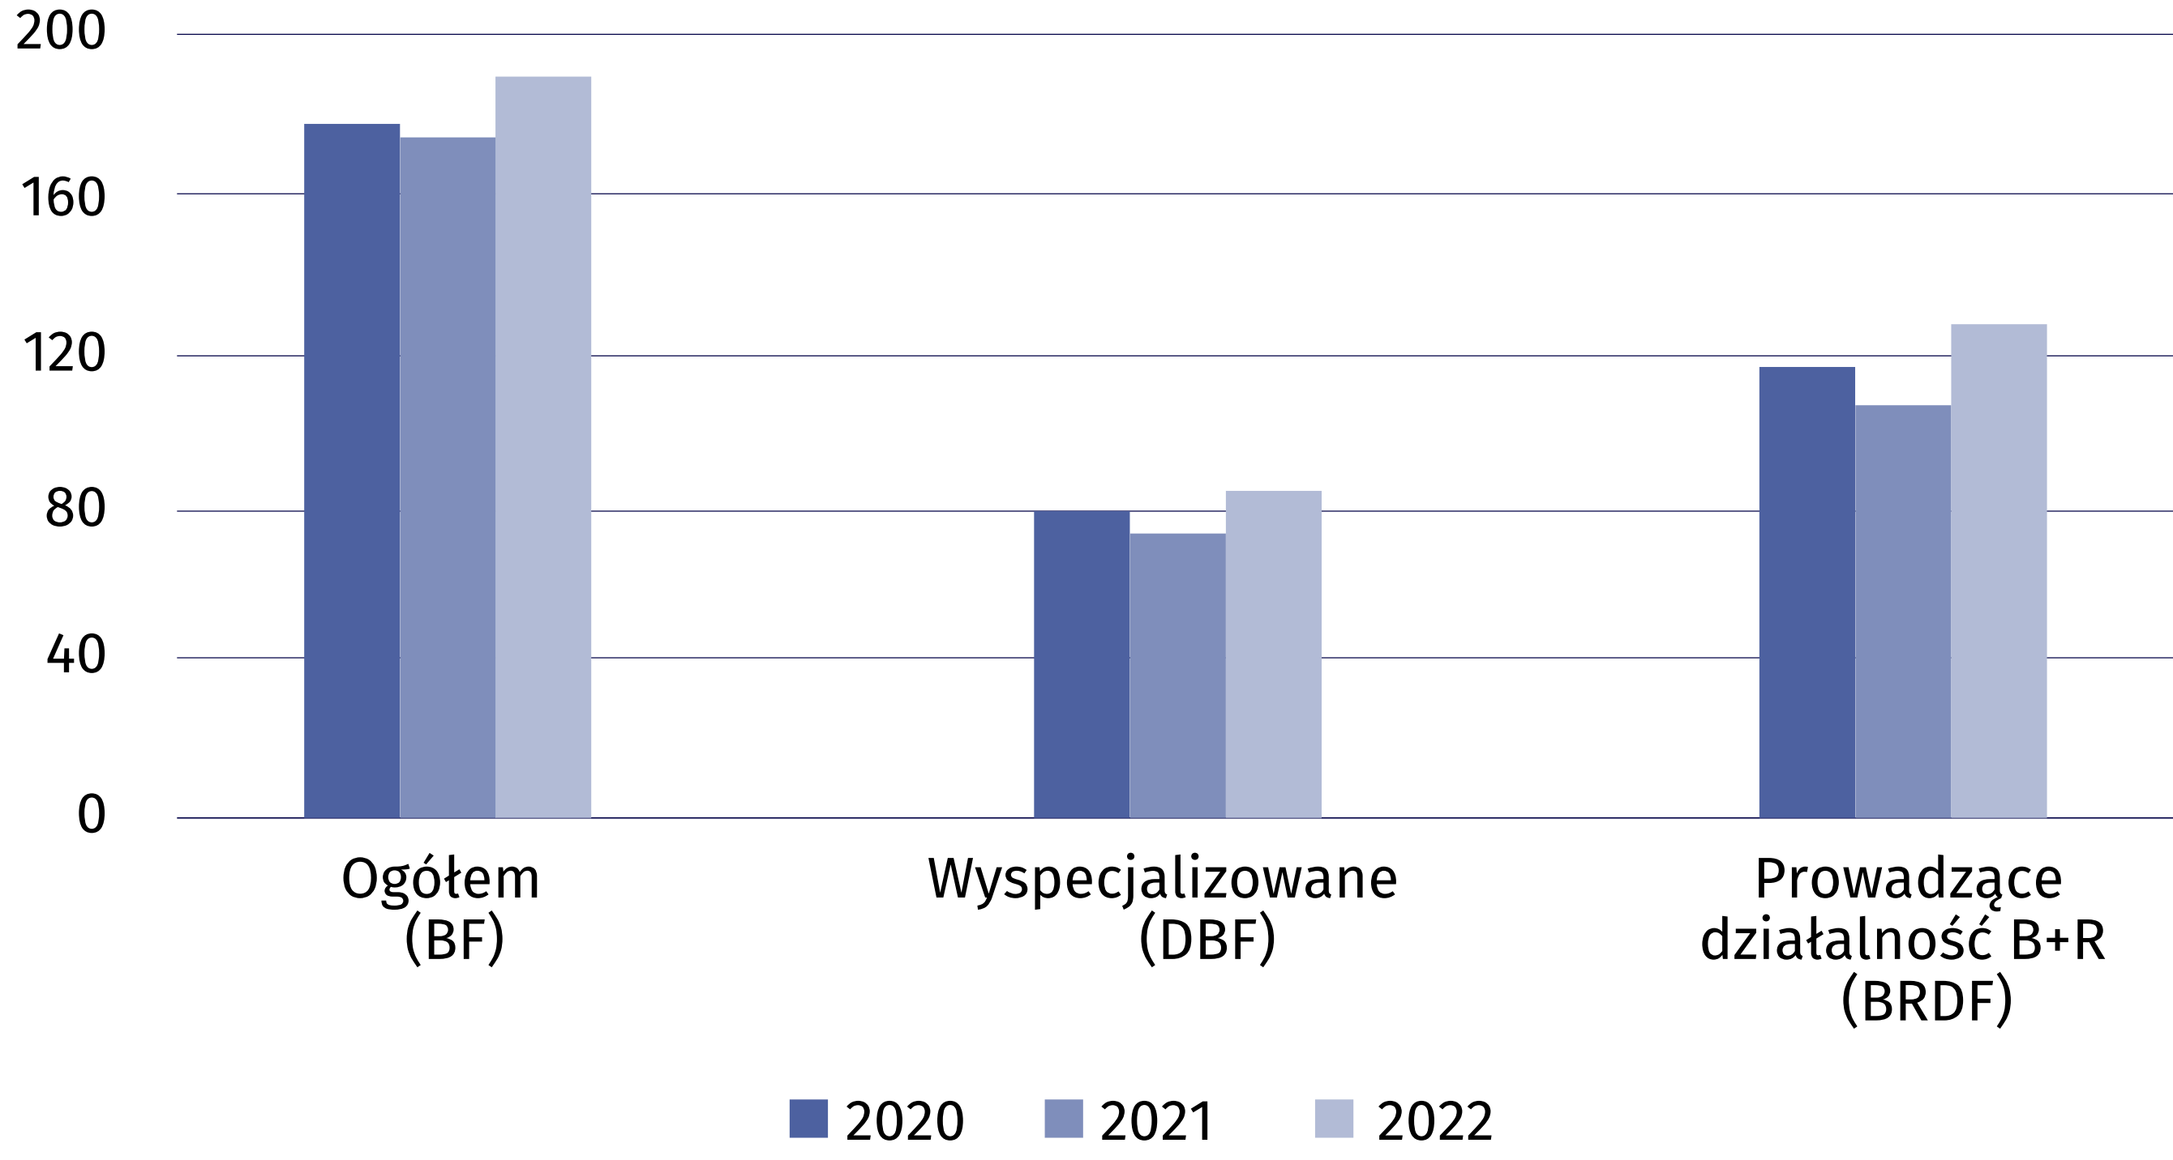

Nakłady wewnętrzne przedsiębiorstw biotechnologicznych na działalność w dziedzinie
biotechnologii
Nakłady wewnętrzne przedsiębiorstw poniesione na działalność w dziedzinie biotechnologii w 2022 r. wyniosły 1952,7 mln zł, z czego 86,1% stanowiły środki wewnętrzne przedsiębiorstw.
Ponad 40% nakładów ogółem na działalność biotechnologiczną poniosły przedsiębiorstwa średnie
Analizując klasy wielkości przedsiębiorstw podobnie jak w ubiegłym roku zauważyć można,
że największe nakłady na działalność biotechnologiczną poniosły podmioty zaklasyfikowane do przedsiębiorstw średnich (864,6 mln zł).
Wykres 2. Nakłady wewnętrzne przedsiębiorstw biotechnologicznych na działalność
w dziedzinie biotechnologii
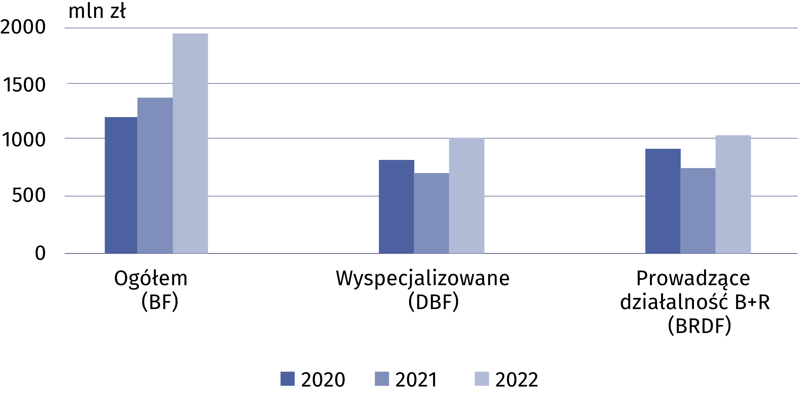

Personel w dziedzinie biotechnologii
W 2022 r. w przedsiębiorstwach prowadzących działalność B+R w biotechnologii (BRDF) zwiększyła się liczba pracujących
o 9,1%
W 2022 r. w działalność biotechnologiczną zaangażowane były 10592 osoby (o 5,2% więcej
niż przed rokiem), z czego nieco ponad 40% to pracujący w przedsiębiorstwach. Działalnością badawczą i rozwojową w dziedzinie biotechnologii w przedsiębiorstwach zajmowały się
2144 osoby.

Wykres 3. Personel w dziedzinie biotechnologii w przedsiębiorstwach
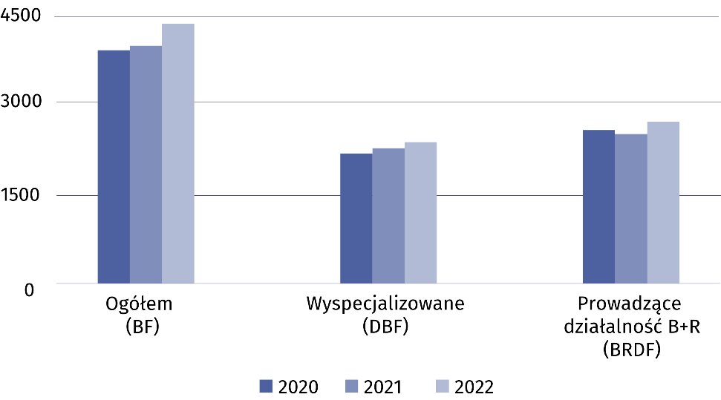

Działalność badawcza i rozwojowa w dziedzinie biotechnologii
W Polsce w 2022 r. działalność badawczą i rozwojową w dziedzinie biotechnologii prowadziły 234 podmioty, z czego nieco ponad połowę stanowiły podmioty sektora przedsiębiorstw.
Najliczniejszą grupą pod względem obszarów zastosowania biotechnologii były podmioty
zajmujące się ochroną zdrowia ludzi (58,5% ogólnej liczby podmiotów prowadzących biotechnologiczną działalność B+R).
Nakłady wewnętrzne na działalność B+R w dziedzinie biotechnologii w 2022 r. w skali roku zwiększyły się o 20,9% do 1432,4 mln zł. Nakłady wewnętrzne podmiotów zaliczanych
do sektora szkolnictwa wyższego i sektora przedsiębiorstw stanowiły po 48,9% tej kwoty,
natomiast udział podmiotów z sektora rządowego wraz z sektorem prywatnych instytucji
niekomercyjnych wyniósł 2,2%.
W 2022 r. w działalność B+R w dziedzinie biotechnologii zaangażowanych było 8419 osób. Liczba pracujących zwiększyła się w stosunku do 2021 r. o 2,6%. Blisko trzy czwarte personelu zaangażowanego w działalność B+R w dziedzinie biotechnologii stanowili badacze.
Tablica 1. Nakłady wewnętrzne na działalność B+R w dziedzinie biotechnologii
według sektorów wykonawczych
Sektory wykonawcze | 2020 | 2021 | 2022
Sektory wykonawcze | w tys. zł
Ogółem | 1 090 126,1 | 1 184 735,1 | 1 432 365,7
Sektor przedsiębiorstw | 530 043,0 | 536 196,0 | 700 258,2
w tym przedsiębiorstwa | 462 327,9 | 459 609,0 | 604 399,1
Sektor rządowy i sektor prywatnych instytucji niekomercyjnych | 20 044,0 | 23 055,5 | 31 492,1
Sektor szkolnictwa wyższego | 540 039,1 | 625 483,6 | 700 615,4

NANOTECHNOLOGIA

Nanotechnologia w przedsiębiorstwach
W 2022 r. liczba przedsiębiorstw, które w badaniu wykazały działalność nanotechnologiczną, czyli stosowały nanotechnologię do produkcji dóbr pośrednich i finalnych i/lub prowadziły działalność badawczą i rozwojową w dziedzinie nanotechnologii, wyniosła 70, co oznacza
spadek o 6,7% w porównaniu z rokiem poprzednim.
Wykres 4. Przedsiębiorstwa nanotechnologiczne prowadzące działalność w dziedzinie
nanotechnologii
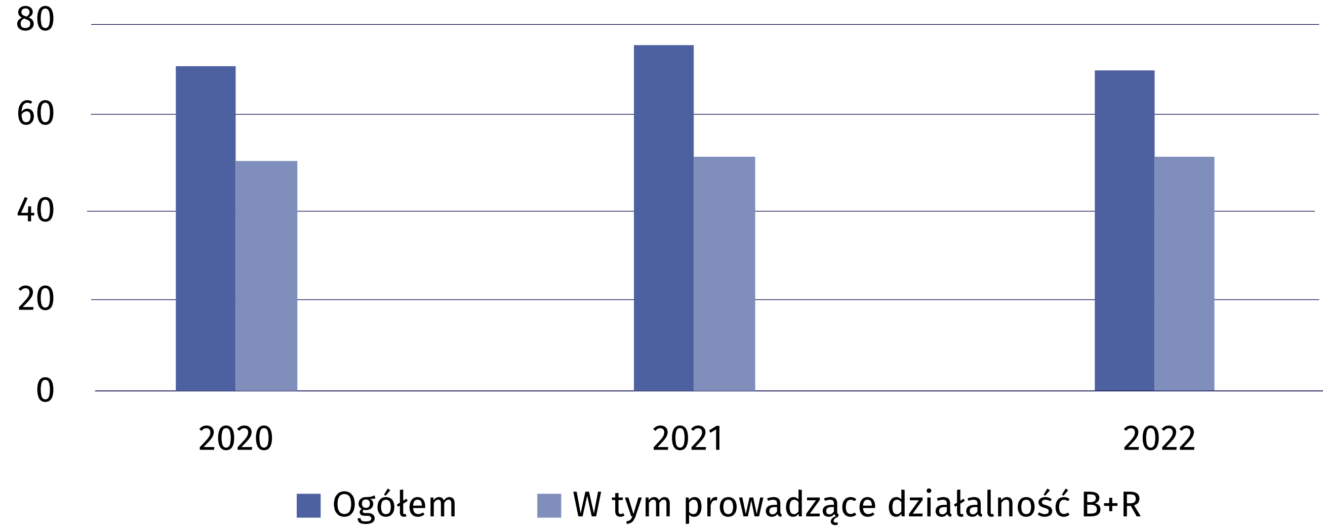

Działalność nanotechnologiczna w przedsiębiorstwach odnosi się do produkcji, w której
nanotechnologię stosuje się do wytwarzania dóbr pośrednich i finalnych. Zastosowanie
nanotechnologii w produkcji obejmuje również zaangażowanie przedsiębiorstw w nanotechnologię w sposób pośredni, jako użytkownik lub integrator. Nanotechnologia znajduje także zastosowanie w działalności badawczej i rozwojowej, czyli w badaniach naukowych i eksperymentalnych pracach rozwojowych.
W 2022 r. dla 71,4% badanych przedsiębiorstw dominującym obszarem zastosowania nanotechnologii były nanomateriały
W badaniu dotyczącym działalności nanotechnologicznej przedsiębiorstwa określały obszary zastosowania nanotechnologii w produkcji oraz w działalności badawczej i rozwojowej,
a także wskazywały obszar dominujący. W 2022 r., podobnie jak w latach poprzednich, dla większości przedsiębiorstw nadal dominującym obszarem zastosowania nanotechnologii były
nanomateriały, pomimo iż ich liczba zmniejszyła się w skali roku o 15,3%.
Tablica 2. Przedsiębiorstwa według dominującego obszaru zastosowania nanotechnologii
Obszary zastosowania | 2020 | 2021 | 2022
Ogółem | 71 | 75 | 70
Nanomateriały | 56 | 59 | 50
Nanoelektronika | 1 | – | 1
Nanofotonika | – | 1 | 1
Nanobiotechnologia | 2 | 2 | 4
Nanomedycyna | 2 | 2 | 2
Nanomechanika | – | – | 1
Oprogramowanie do modelowania  i symulacji | – | 1 | 1
Inne | 1 | 1 | 10

Nakłady wewnętrzne przedsiębiorstw nanotechnologicznych na działalność w dziedzinie
nanotechnologii
Nakłady wewnętrzne na działalność nanotechnologiczną są to nakłady poniesione na ten cel przez przedsiębiorstwo w roku sprawozdawczym, niezależnie od źródła pochodzenia wydatkowanych środków.
W 2022 r. na działalność nanotechnologiczną przeznaczono 485,9 mln zł, z czego 88,0% stanowiły środki własne przedsiębiorstw. W stosunku do roku poprzedniego nakłady na działalność nanotechnologiczną wzrosły o 13,7%.
Wykres 5. Nakłady wewnętrzne w przedsiębiorstwach nanotechnologicznych prowadzących
działalność w dziedzinie nanotechnologii
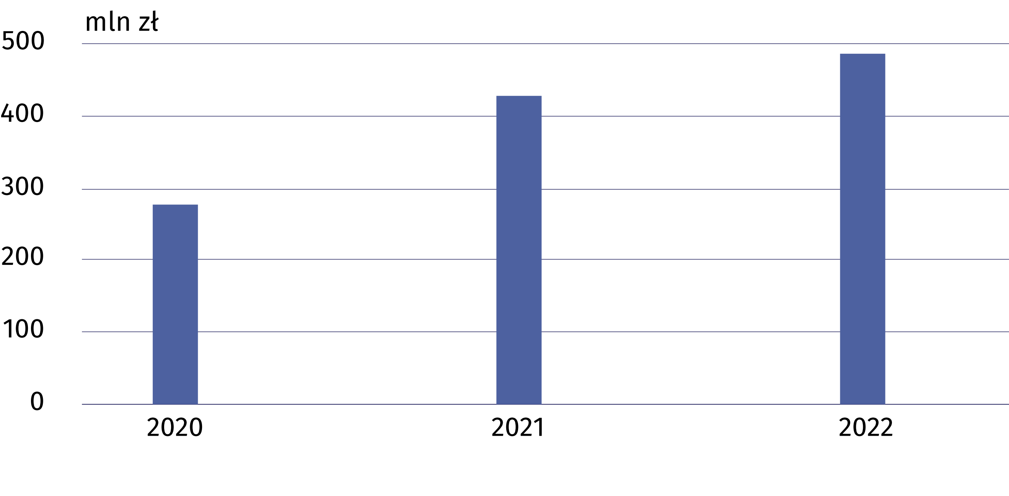

Personel w dziedzinie nanotechnologii
W 2022 r. liczba pracujących
w przedsiębiorstwach w dziedzinie nanotechnologii wzrosła
w skali roku o 7,7%
W 2022 r. w działalność nanotechnologiczną (zarówno w jednostkach naukowych, jak
i w przedsiębiorstwach) zaangażowanych było 3687 osób. W przedsiębiorstwach pracowało 1344 osób, tj. o 7,7% więcej niż przed rokiem. Działalność badawczą i rozwojową w przedsiębiorstwach prowadziło 474 osób (w tym 187 kobiet), co stanowiło 35,3% ogólnej liczby pracujących w dziedzinie nanotechnologii.
Wykres 6. Personel w dziedzinie nanotechnologii w przedsiębiorstwach
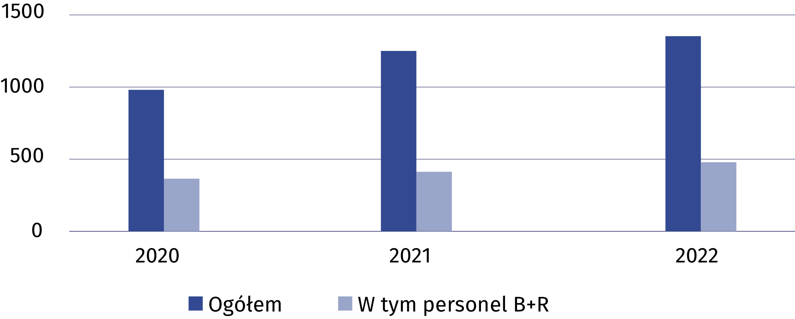

Działalność badawcza i rozwojowa w dziedzinie nanotechnologii
W 2022 r. liczba przedsiębiorstw prowadzących działalność
badawczą i rozwojową w dziedzinie nanotechnologii była
o 3,8% niższa niż przed rokiem
Podstawową klasyfikacją działalności badawczej i rozwojowej jest podział podmiotów na sektory wykonawcze. W 2022 r. działalność badawczą i rozwojową w dziedzinie nanotechnologii prowadziło 125 podmiotów.
W 2022 r. wielkość nakładów wewnętrznych na działalność B+R w dziedzinie nanotechnologii wyniosła 399,9 mln zł, tj. o 7,1% więcej niż przed rokiem. Najwyższy udział w nakładach
wewnętrznych na badania naukowe i prace rozwojowe w dziedzinie nanotechnologii miał
sektor szkolnictwa wyższego (56,7%).
Tablica 3. Nakłady wewnętrzne na działalność B+R w dziedzinie nanotechnologii
według sektorów wykonawczych
Sektory wykonawcze | 2020 | 2021 | 2022
Sektory wykonawcze | w tys. zł
Ogółem | 296 736,6 | 373 386,9 | 399 929,5
Sektor przedsiębiorstw | 72 099,5 | 166 965,3 | 154 476,3
w tym przedsiębiorstwa | 60 608,7 | . | 83 639,9
Sektor rządowy i sektor prywatnych instytucji niekomercyjnych | 6 712,5 | . | 18 500,9
Sektor szkolnictwa wyższego | 217 924,6 | 199 478,3 | 226 952,3

W 2022 r. w działalność badawczą i rozwojową w dziedzinie nanotechnologii zaangażowanych było 2817 osób, w tym 1119 kobiet. W stosunku do 2021 r. odnotowano wzrost liczby personelu B+R w dziedzinie nanotechnologii o 7,3%, w tym kobiet – o 0,4%.

W przypadku cytowania danych Głównego Urzędu Statystycznego prosimy o zamieszczenie informacji: „Źródło danych GUS”, a w przypadku publikowania obliczeń dokonanych
na danych opublikowanych przez GUS prosimy o zamieszczenie informacji: „Opracowanie własne na podstawie danych GUS”.

Opracowanie merytoryczne:  Urząd Statystyczny w Szczecinie  Dyrektor Magdalena Wegner  Tel: 91 459 77 00 | Rozpowszechnianie:  Rzecznik Prasowy Prezesa GUS  Karolina Banaszek  Tel: 695 255 011
Wydział Współpracy z Mediami  Tel: 22 608 38 04  e-mail: obslugaprasowa@stat.gov.pl |   stat.gov.pl

@GUS_STAT

@GlownyUrzadStatystyczny

gus_stat

glownyurzadstatystycznygus

glownyurzadstatystyczny
Powiązane opracowania
Biotechnologia i nanotechnologia w Polsce w 2021 r.
Nauka i technika w 2021 r.
Ważniejsze pojęcia dostępne w słowniku
Biotechnologia
Obszary aktywności w dziedzinie biotechnologii
Przedsiębiorstwo prowadzące działalność w dziedzinie biotechnologii
Nanotechnologia

